**Прізвище:** Дорош

**Ім'я:** Володимир

**По-батькові:** Юрійович

**Група:** КН-405

**Варіант:** 5

**Github:** <https://github.com/sQverful/nulp_tpr_labs>

**Кафедра:** САПР

**Дисципліна:** Теорія прийняття рішень

**Перевірив:** Кривий Р.З.

**ЗВІТ**

до лабораторної роботи №2

на тему "Моделі прийняття рішень. Дерево рішень**”**

**Мета роботи:** Одержання практичних навичок використання дерева рішень для вирішення проблем.

Задача. Опис

Компанія розглядає питання про будівництво заводу. Можливі три варіанти:

А) Побудувати великий завод вартістю М1 тис. доларів. При цьому варіанті можливі великий попит (річний дохід в розмірі D1 тис. доларів протягом наступних 5 років) з ймовірністю Р1 і низький попит (щорічні збитки D2 тис. доларів) з ймовірністю Р2 .

Б) Побудувати маленький завод вартістю М2 тис. Доларів. При цьому варіанті можливі великий попит (річний дохід в розмірі D1 тис. Доларів протягом наступних 5 років) з ймовірністю Р1 і низький попит (щорічні збитки D2 тис. доларів) з ймовірністю Р2

В) Відкласти будівництво заводу на 1 рік для збору додаткової інформації, яка може бути позитивною або негативною з ймовірністю Р3 і Р4 відповідно. У разі позитивної інформації можна побудувати заводи з зазначеним вище розцінками, а ймовірності великого і низького попиту змінюються на Р1 і Р2 відповідно. Доходи на наступні 4 роки залишаються колишніми. У разі негативної інформації компанія заводи будувати не буде.

Порядок вирішення завдання:

1. Зобразити дерево рішень, що відповідає умовам завдання.
2. Провести розрахунок очікуваних доходів для всіх вузлів.
3. Вибрати найбільш ефективний варіант рішення.
4. Описати порядок виконання роботи.
5. Реалізувати програмне забезпечення, яке б розв'язувало дану задачу. Мова програмування неважлива. Обов'язково: дані мають зчитуватись з файлу і виводитись у табличній формі. **Короткі теоретичні відомості:**

Дерево ухвалення рішень (також можуть називатися деревами класифікацій або регресійними деревами) — використовується в галузі статистики та аналізу даних для прогнозних моделей. Структура дерева містить такі елементи: «листя» і «гілки». На ребрах («гілках») дерева ухвалення рішення записані атрибути, від яких залежить цільова функція, в «листі» записані значення цільової функції, а в інших вузлах — атрибути, за якими розрізняються випадки. Щоб класифікувати новий випадок, треба спуститися по дереву до листа і видати відповідне значення. Подібні дерева рішень широко використовуються в інтелектуальному аналізі даних. Мета полягає в тому, щоб створити модель, яка прогнозує значення цільової змінної на основі декількох змінних на вході.

**Індивідуальне завдання:**

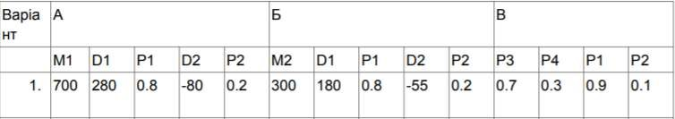



**Виконання індивідуального завдання:**

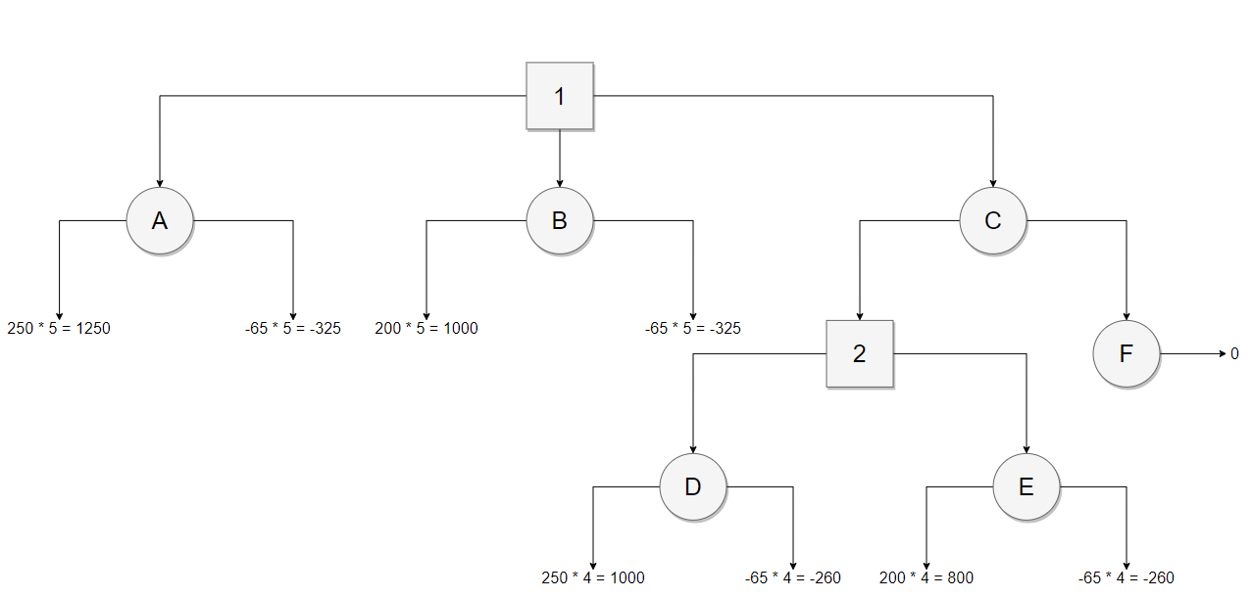

Рис.1. Дерево рішень.

**Розрахунки очікуваних доходів.**

1. ЕМV(А) = 0,8 * 1250 + 0,2 * (-325) - 720 = 215

ЕМV(B) = 0,8 * 1000 + 0,2 * (-325) - 250 = 485

1. ЕМV(D) = 0,9 * 1000 + 0,1 * (-260) - 720 = 154

ЕМV(E) = 0,9 * 800 + 0,1 * (-260) - 250 = 444

ЕМV(2) = max {EMV(D), EMV(E)} = max{154, 444} = 444 = EMV(E)

ЕМV(C) = 0,7 * 444 + 0,3 * 0 = 310.8

1. ЕМV(1) = max {ЕМV(A), EMV(B), EMV(C)} = max {215; 485; 310.8} = 485 = EMV(B)

Код програми:

public class TreeDecision {  
  
 public static void main(String[] args) {  
 String input = Util.*readFile*("part2.txt");  
  
  
 System.*out*.println(*findDecision*(input));  
  
 }  
  
 public static String[] getEMV(String input) {  
 String[] nodes = new String[6];  
 double[] values = ArrayProcessing.*getAllNumbers*(input);  
  
 TreeNode A = new TreeNode("A", values[0], values[1] * values[14], values[2], values[4], values[3] * values[14]);  
 TreeNode B = new TreeNode("B", values[5], values[6] * values[14], values[7], values[9], values[8] * values[14]);  
 TreeNode D = new TreeNode("D", values[0], values[1] * (values[14] - 1), values[12], values[13], values[3] * (values[14] - 1));  
 TreeNode E = new TreeNode("E", values[5], values[6] * (values[14] - 1), values[12], values[13], values[8] * (values[14] - 1));  
  
 double EMVofA = *calculateNode*(A);  
 double EMVofB = *calculateNode*(B);  
 double EMVofD = *calculateNode*(D);  
 double EMVofE = *calculateNode*(E);  
 double EMVofF = 0;  
  
 TreeNode C;  
 if (EMVofD > EMVofE) {  
 C = new TreeNode("C",0, EMVofD, 0.7, 0.3, 0);  
 } else {  
 C = new TreeNode("C",0, EMVofE, 0.7, 0.3, 0);  
 }  
 double EMVofC = *calculateNode*(C);  
  
 double[] results = {EMVofA, EMVofB, EMVofC, EMVofD, EMVofE, EMVofF};  
 String[] names = {"EMV(A) = ", "EMV(B) = ", "EMV(C) = ", "EMV(D) = ", "EMV(E) = ", "EMV(F) = ",};  
  
 for (int i = 0; i < nodes.length; i++) {  
 nodes[i] = names[i] + results[i];  
 }  
  
 return nodes;  
  
 }  
  
 public static String findDecision(String input) {  
 StringBuilder sbResult = new StringBuilder();  
 double[] values = ArrayProcessing.*getAllNumbers*(input);  
  
 TreeNode A = new TreeNode("A", values[0], values[1] * values[14], values[2], values[4], values[3] * values[14]);  
 TreeNode B = new TreeNode("B", values[5], values[6] * values[14], values[7], values[9], values[8] * values[14]);  
 TreeNode D = new TreeNode("D", values[0], values[1] * (values[14] - 1), values[12], values[13], values[3] * (values[14] - 1));  
 TreeNode E = new TreeNode("E", values[5], values[6] * (values[14] - 1), values[12], values[13], values[8] * (values[14] - 1));  
  
  
 double EMVofA = *calculateNode*(A);  
 double EMVofB = *calculateNode*(B);  
 double EMVofD = *calculateNode*(D);  
 double EMVofE = *calculateNode*(E);  
  
 TreeNode C;  
 if (EMVofD > EMVofE) {  
 C = new TreeNode("C",0, EMVofD, 0.7, 0.3, 0);  
 } else {  
 C = new TreeNode("C",0, EMVofE, 0.7, 0.3, 0);  
 }  
 double EMVofC = *calculateNode*(C);  
  
 double[] arrResult = {EMVofA, EMVofB, EMVofC};  
 Arrays.*sort*(arrResult);  
  
 double resultValue = arrResult[2];  
 String name = "Err";  
  
 if (resultValue == EMVofA) {  
 name = "A";  
 } else if (resultValue == EMVofB) {  
 name = "B";  
 } else if (resultValue == EMVofC) {  
 name = "C";  
 }  
 sbResult.append(name + ": " + arrResult[2]);  
  
  
 return sbResult.toString();  
 }  
  
 public static double calculateNode(TreeNode node) {  
 double result = 0;  
 double M1 = node.getM1();  
 double D1 = node.getD1();  
 double P1 = node.getP1();  
 double P2 = node.getP2();  
 double P3;  
 double P4;  
 double D2 = node.getD2();  
  
 result = P1 * D1 + P2 * D2 - M1;  
  
 return result;  
  
 }  
  
  
 public static class TreeNode {  
 private String name;  
 private double M1;  
 private double D1;  
 private double P1;  
 private double P2;  
 private double P3;  
 private double P4;  
 private double D2;  
  
 public TreeNode() {  
  
 }  
  
 public TreeNode(String name, double m1, double d1, double p1, double p2, double d2) {  
 this.name = name;  
 M1 = m1;  
 D1 = d1;  
 P1 = p1;  
 P2 = p2;  
 D2 = d2;  
 }  
  
 public TreeNode(double p1, double p2, double p3, double p4) {  
 P1 = p1;  
 P2 = p2;  
 P3 = p3;  
 P4 = p4;  
 }  
  
 public double getM1() {  
 return M1;  
 }  
  
 public double getD1() {  
 return D1;  
 }  
  
 public double getP1() {  
 return P1;  
 }  
  
 public double getP2() {  
 return P2;  
 }  
  
 public double getP3() {  
 return P3;  
 }  
  
 public double getP4() {  
 return P4;  
 }  
  
 public double getD2() {  
 return D2;  
 }  
  
 public String getName() {  
 return this.name;  
 }  
 }  
}

**Результат виконання програми:**

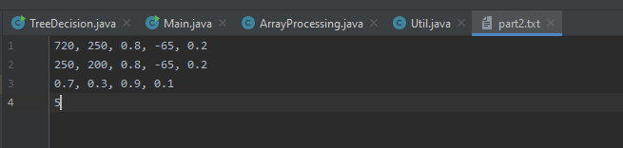

Рис.2. Файл із вхідними даними part2.txt.

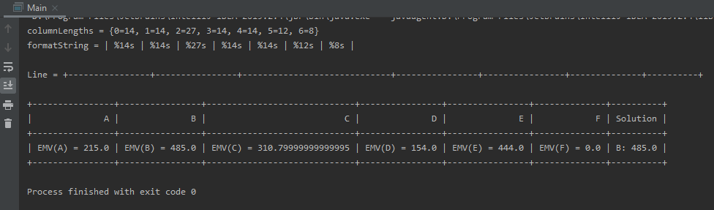

Рис.3. Результат виконання програми.

**Висновок:** Під час виконання даної лабораторної роботи, я одержав навички використання дерева для вирішення проблем, а саме вирішив задачу побудови заводів із певними вхідними даними.